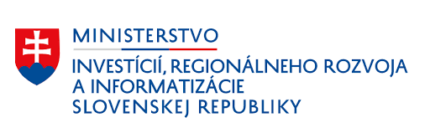
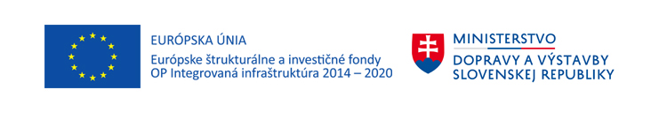

Názov projektu: Wifi pre Teba v obci Strečno
Kód projektu: 311071T201
Operačný program: Integrovaná infraštruktúra
Prioritná os: 7 Informačná spoločnosť
Špecifický cieľ: 7.1 Zvýšenie pokrytia širokopásmovým internetom/NGN
Názov a sídlo prijímateľa: Obec Strečno
Sokolská 487
01324 Strečno
Výšku poskytnutého NFP
Celková výška oprávnených výdavkov: 13 436,40 €
Z toho:
EFRR A ŠR 95 %: 12 764,58 €
Vlastné zdroje 5 %: 671,82 €
Stručný opis projektu
Obec Strečno vybudovala prostredníctvom realizácie projektu s názvom „Wifi pre Teba v obci Strečno“ interné a externé prístupové body na miestach komunitného života, ktoré poskytujú bezplatné pripojenie všetkým občanom a návštevníkom obce Strečno k širokopásmovému internetu o minimálnej rýchlosti 30 Mbit/s. WIFI prístupové body sa nachádzajú na miestach:
Access point AP1in Kultúrny dom parcela č. 487/34
Access point AP2in Kultúrny dom parcela č. 487/34
Access point AP3in Kultúrny dom parcela č. 487/34
Access point AP4out Parkovisko pod Hradom
Access point AP5out Obecný úrad námestie amfiteáter parcela č. 487/34
Access point AP6out Obecný úrad námestie amfiteáter parcela č. 487/34
Access point AP7out Multifunkčné ihrisko škola parcela č. 494/1
Access point AP8out Multifunkčné ihrisko škola parcela č. 494/1
Access point AP9out Športový areál parcela č. 823/3
Access point AP10out Športový areál parcela č. 823/3
Access point AP11out Športový areál parcela č. 823/4
Access point AP12out Informačné centrum s námestím parcela č. 86/1
Informácie o Operačnom programe Integrovaná infraštruktúra 2014 –2020 nájdete na https://www.opii.gov.sk/

